安师大小教集团2019年校聘教师招聘网络报名操作指南
1、在浏览器中输入网址： http://210.45.192.241:8080/，单击填写个人简历，如下图所示：
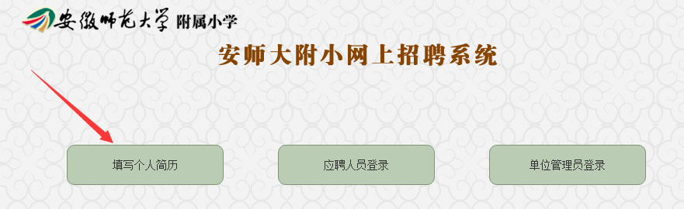

2、按要求填写个人简历，全部完成后选择提交按钮，如下图所示：


3、提交后，会弹出如下图所示界面，选择填写求职志愿；
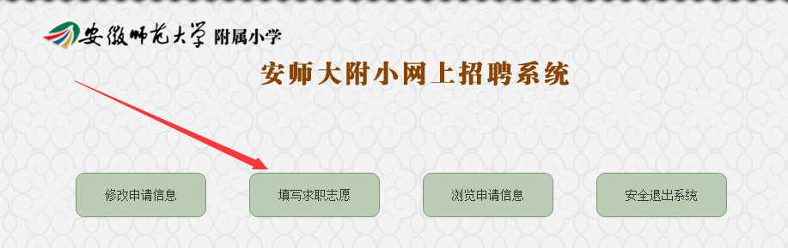

4、在岗位类别中单击右边下拉小三角，选择自己报名的岗位，如附小教育集团，下方自动出现小教集团招聘的学科教师目录，单击右边选定，在上方已应聘岗位中会自动出现已选择岗位。
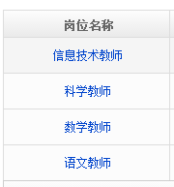
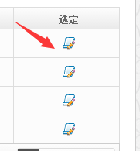
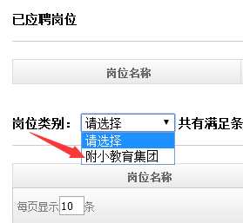

（1）
（2）
（3）

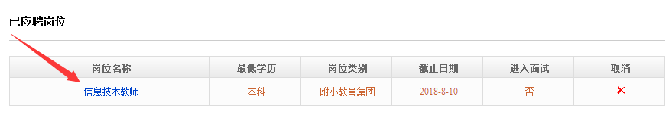

（4）
5、已经在我校招聘系统填写信息的人员，用姓名和身份证号码登录后，只要删除以前的应聘岗位（单击图4中取消按钮即可），然后重复第4部操作即可。

安徽师范大学小学教育集团
二○一九年七月十八日

